№ | Адрес ресурса | Автор | Аннотация | Скриншот
1 | Ссылка | Не указан | Лекция по всем основным нужным частям по теме определители для решения задач по определителям. | 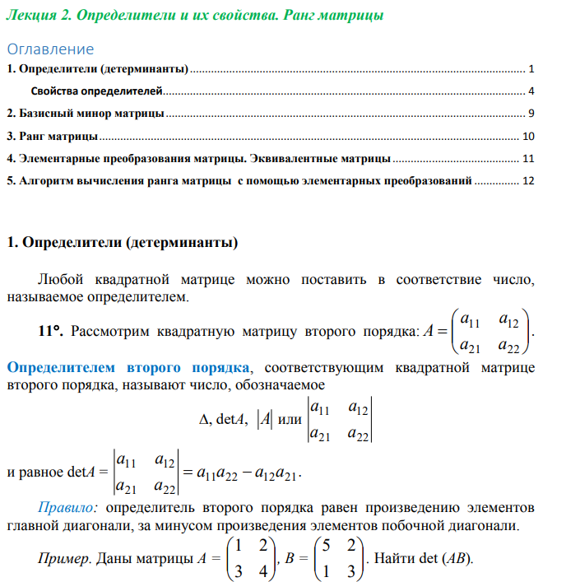
2 | Ссылка | И.В.Белоусов | Учебное пособие, в котором подробно описана работа с определителями  Материал представлен как для математических  факультетов,  так и для нематематических факультетов. | 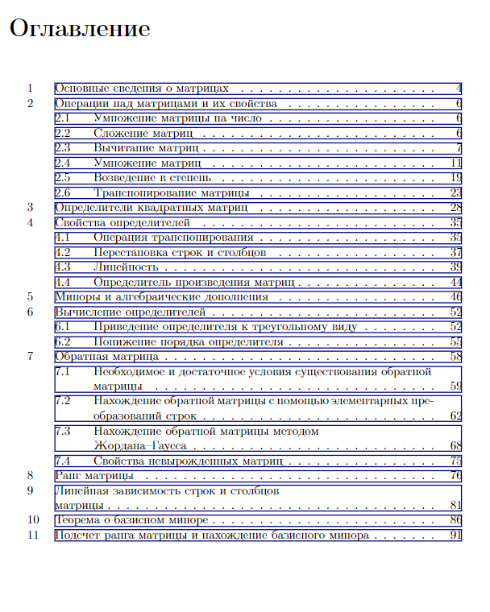
3 | Ссылка | Павел Бердов | Онлайн урок по теме определители с наличием задач, объяснение подробного решения этих задач. Показывается основные свойства и определения по данной теме. | 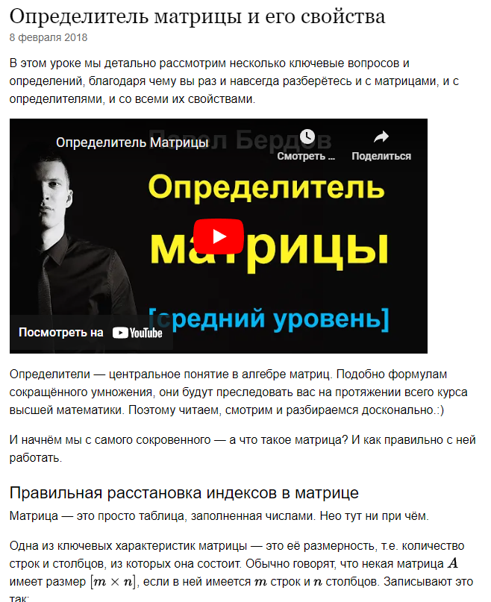
4 | Ссылка | Рожкова С.В. | Презентация по теме определители, вкратце показывается основные теоремы, замечания, свойства. | 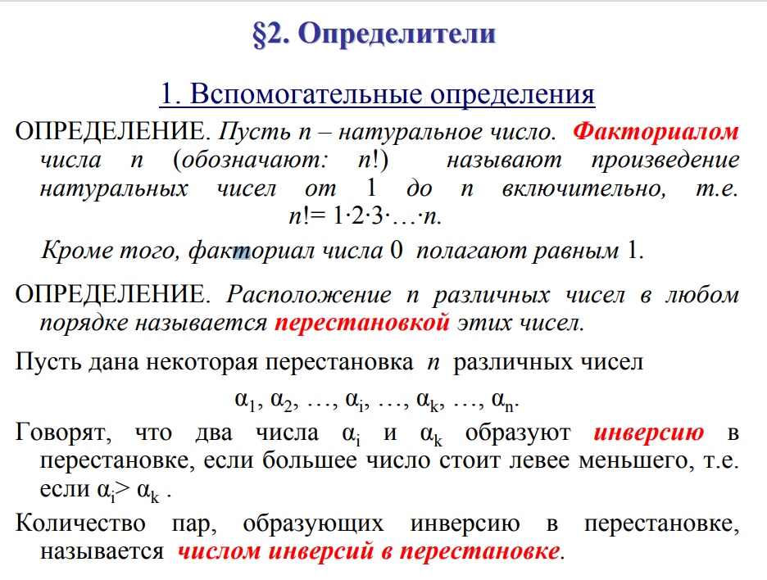
5 | Ссылка | Не указан | Лекция с большом количеством утверждений, теорем и т.д | 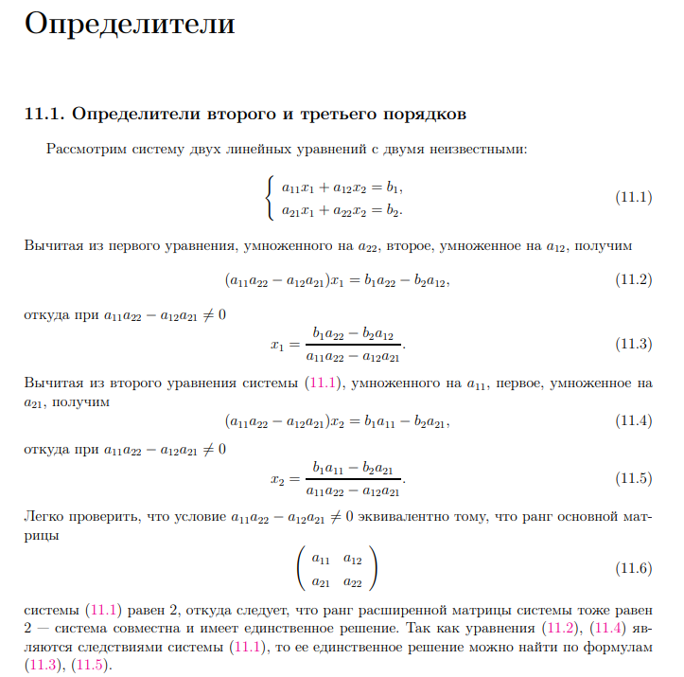
6 | Ссылка | Н.В. Гредасова, М.А. Корешникова, Н.И. Желонкина, Л.В. Корчемкина, Е.Г. Полищук, В.М. Иванов, И.Ю. Андреева | В учебном пособии представлены основные понятия и теоремы линейной алгебры. Пособие включает следующие разделы: матрицы и определители; системы линейных уравнений;  линейные пространства и некоторые другие математические структуры; функции в линейных пространствах. Рассмотрены решения типовых задач. Приведены задачи для самостоятельного решения. | 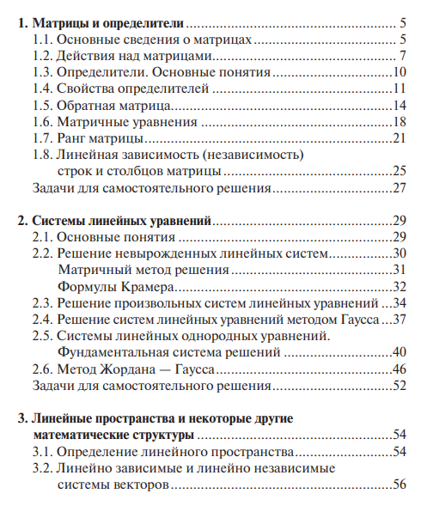
7 | Ссылка | О.А. Кеда | Содержит основы теории матриц и определителей и решения систем линейных уравнений, включает подробное решение задач, задачи для самостоятельной работы, проверочные тесты и справочный материал по теме. | 